Sito Aste Fantacalcio

Collegatevi al link https://bungabunga.pythonanywhere.com/ e loggatevi con il vostro nome.
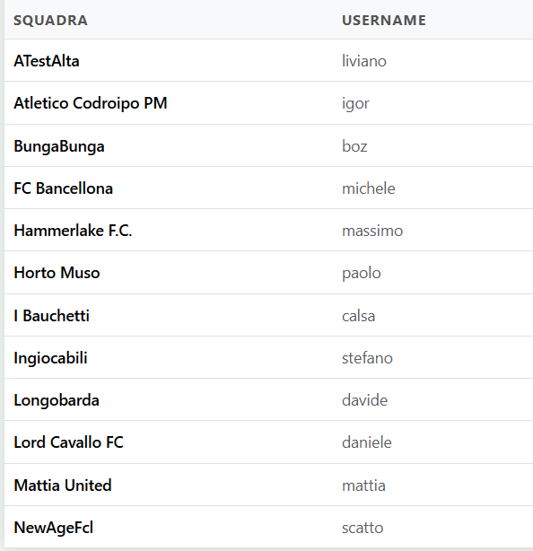
La password è uguale allo username. Una volta entrati potete cambiare la password.
C’è anche un utente speciale admin/admin123 che è l’amministratore del sito e quello che gestisce le aste.
L’idea è quella che quando ci si trova la schermata dell’admin venga trasmessa su una TV e sia visibile a tutti e gestisca tutto il processo,
mentre ogni manager si collega al proprio account con il telefono o un table o un pc.

Il sito funziona in due modalità:
- Fase nomination
- Fase aste

Prima fase: Nomination

In questa fase, quando l’admin preme il bottone “Apri Nomination” si da il via alla fase delle nomination:

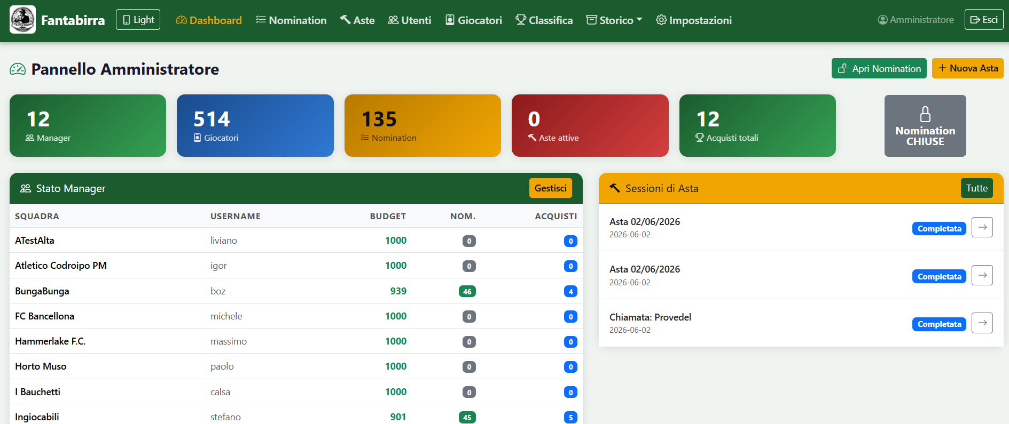

Quando preme il bottone la schermata dell’admin diventa
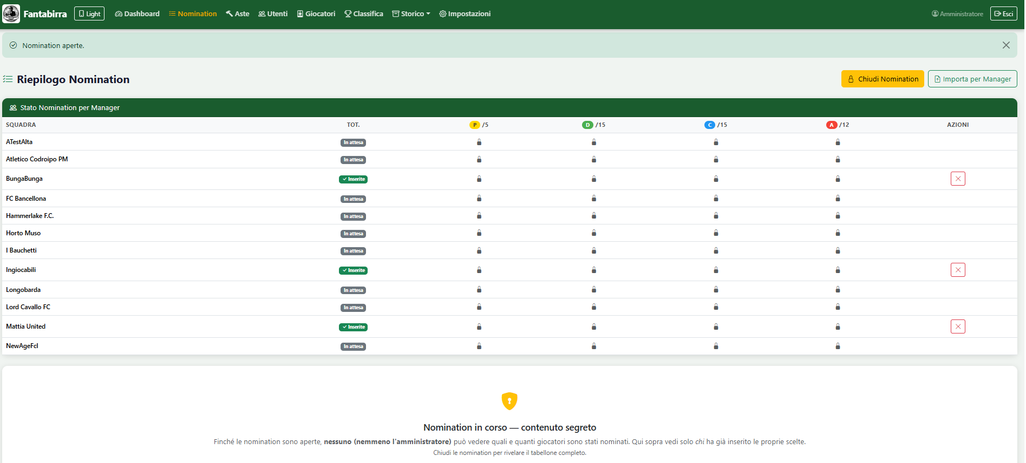

Quando le nomination sono aperte neanche l’admin vede le nomination dei manager.

Mentre i manager in questa fase devono solo completare le nomination:

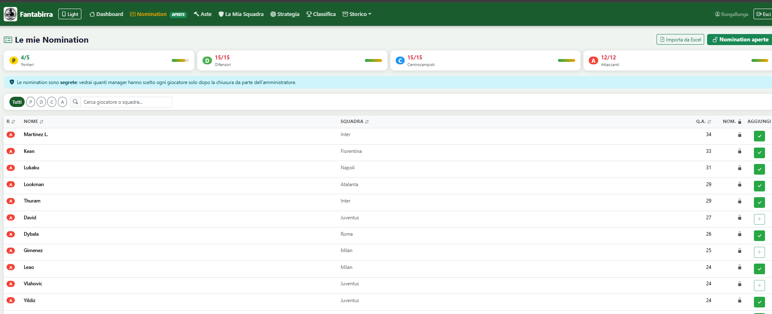

Quando tutti hanno inserito le nomination e scade il tempo massimo l’admin chiude la fase delle nomination e crea
Il tabellone delle aste.

I manager vedono nel tab Nomination:

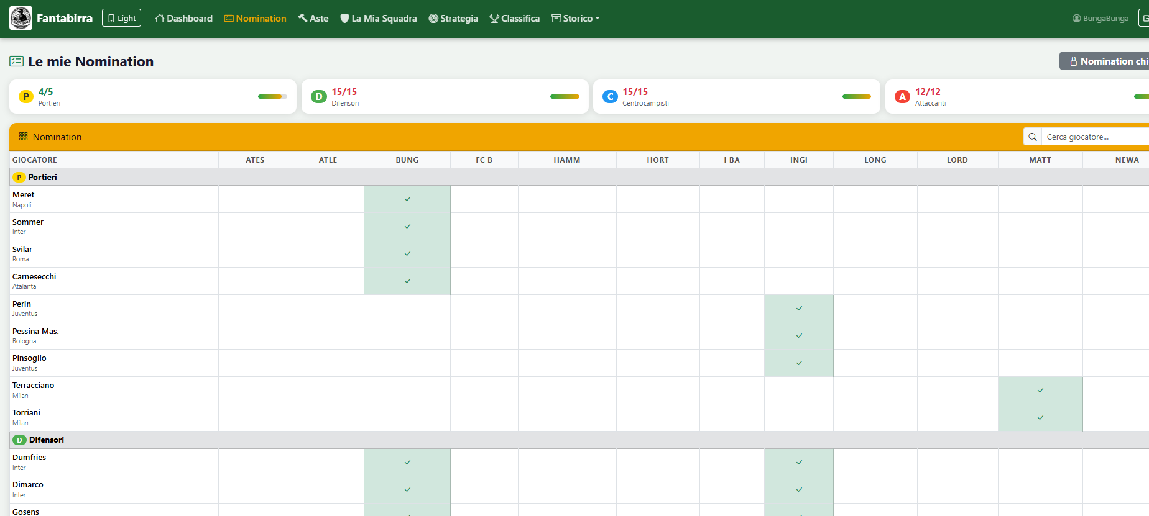
E a seguire i giocatori liberi:
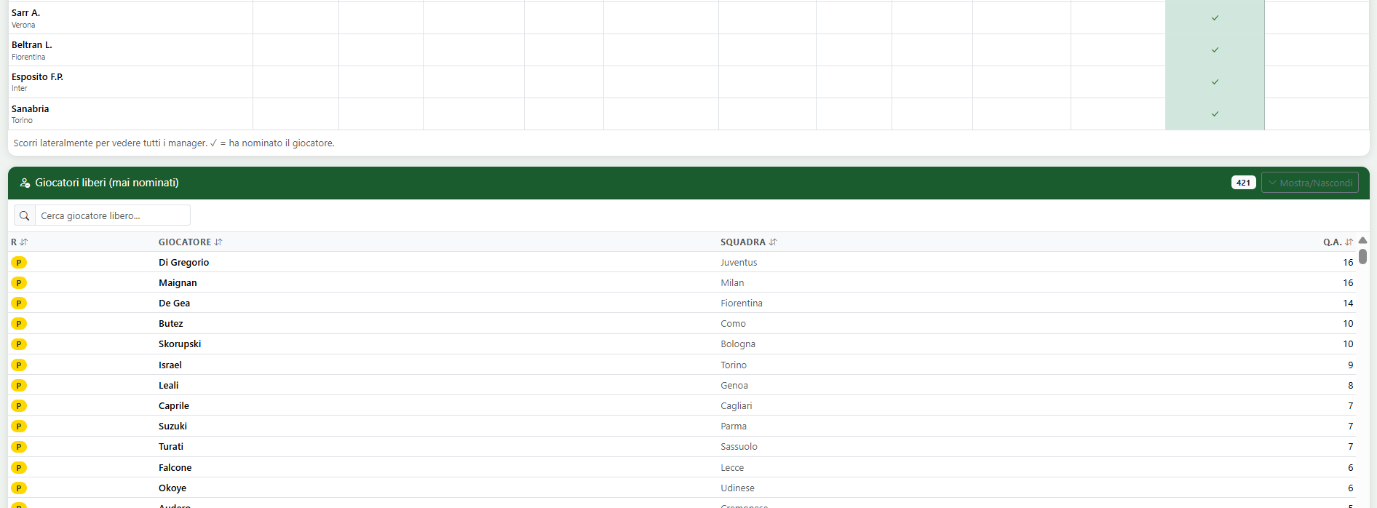

Qui si conclude la fase 1.
Ora i manager possono fare le loro strategie:

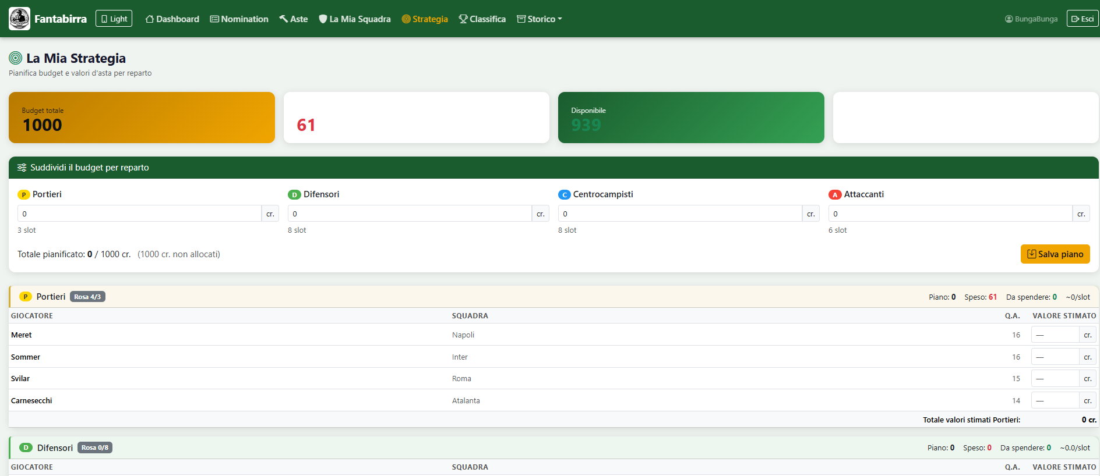
O aspettare la fase due: le ASTE

Seconda fase: LE ASTE
L’admin inizia e fa crea nuova asta, viene fuori la lista delle aste a disposizione e ne crea una:
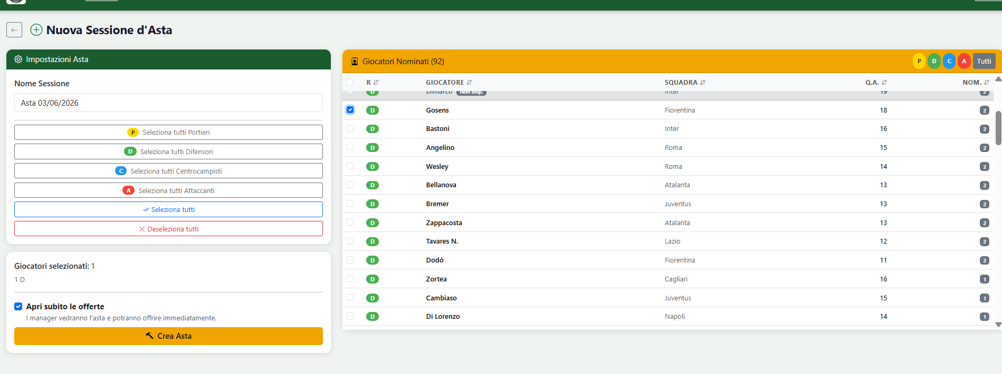
Quando la crea, solo i manager che sono in asta avranno la possibilità (tab ASTE) di puntare a quel giocatore:
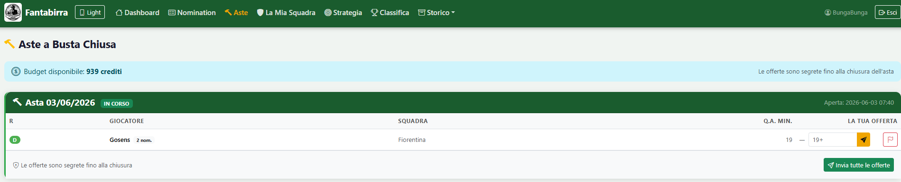
Qui il manager può puntare o rinunciare all’asta:
Una volta puntato nella pagina dell’admin si vedrà lo stato di avanzamento dell’asta. Quando tutti avranno puntato si chiude l’asta.
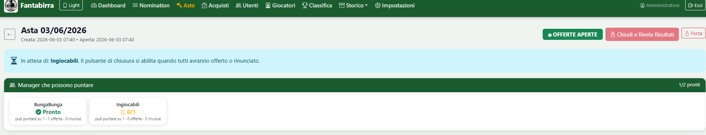
Quando si preme fine asta viene fuori il vincitore
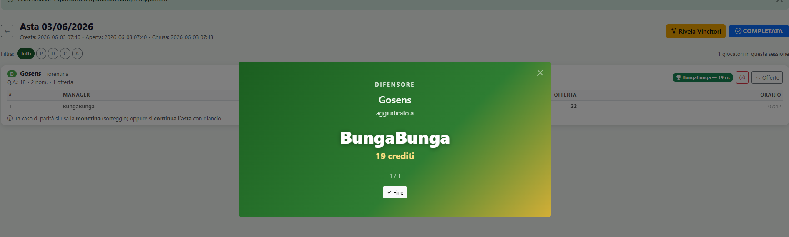
E il giocatore viene inserito in automatico nella squadra:
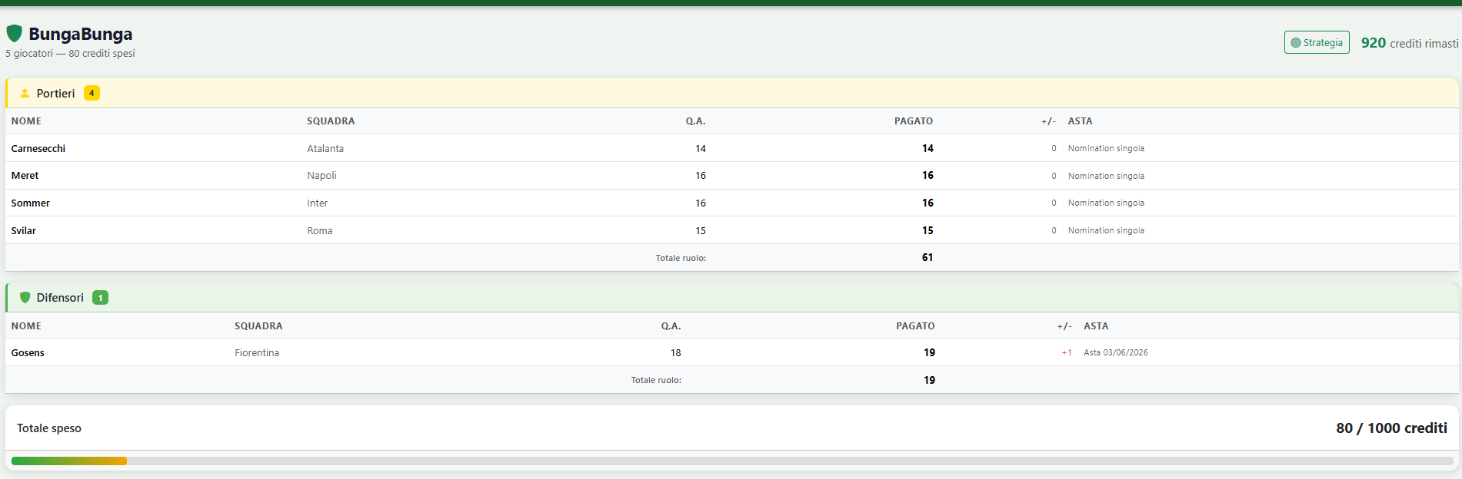
Con l’aggiornamento dei soldi a disposizione.

In caso di PARITA:
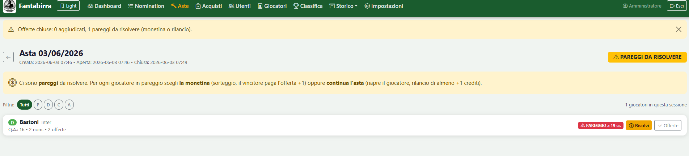
Viene segnalato e si danno due possibilità: Monetina o Asta con rilancio
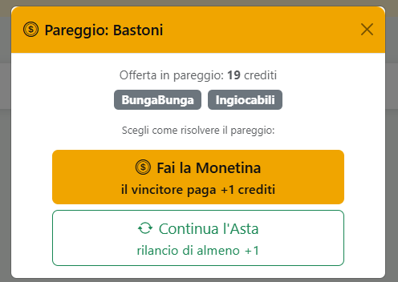

Finita la fase delle Aste con più manager si fa quella di conferma o rinuncia dei giocatori nominati da soli
Qui semplicemente l’admin legge i giocatori e il manager dice se lo vuole tenere o lascire e in automatico i giocatori vanno o nella squadra
Del manager o nei giocatori liberi
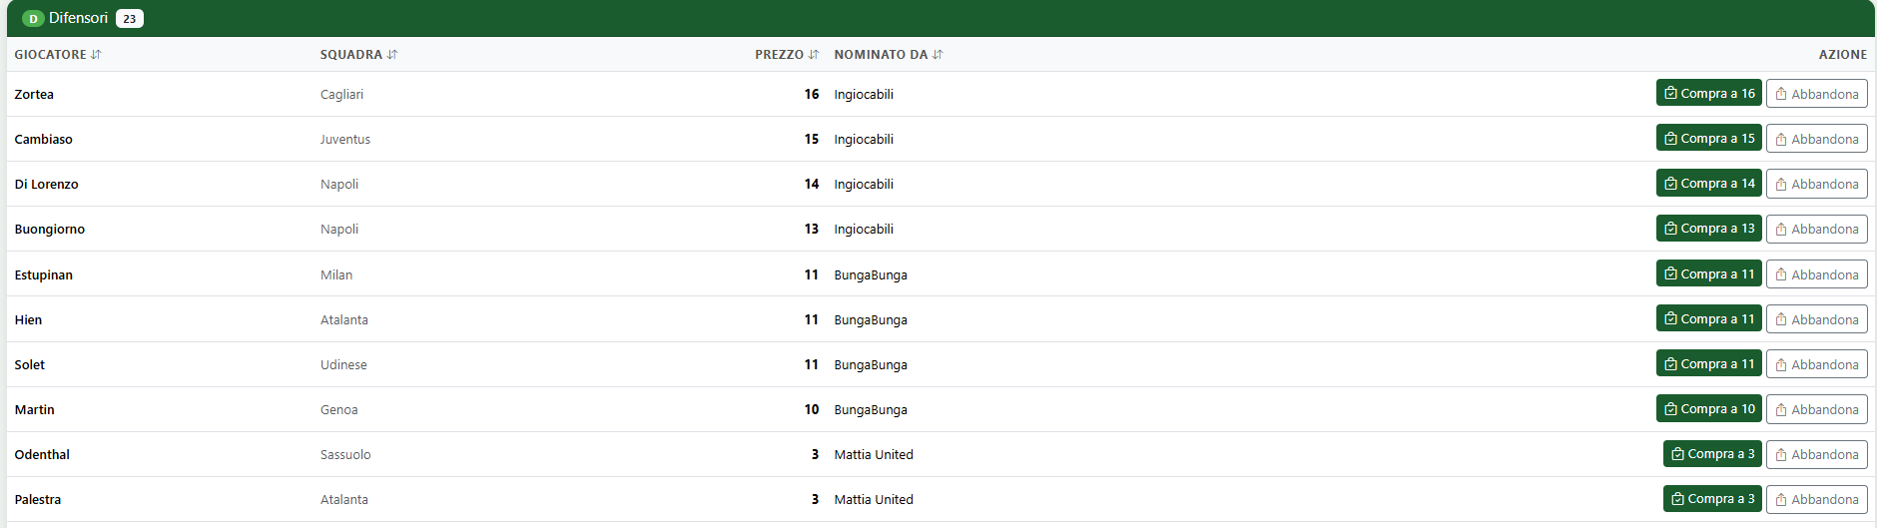

Finita questa c’è quella a chiamata:
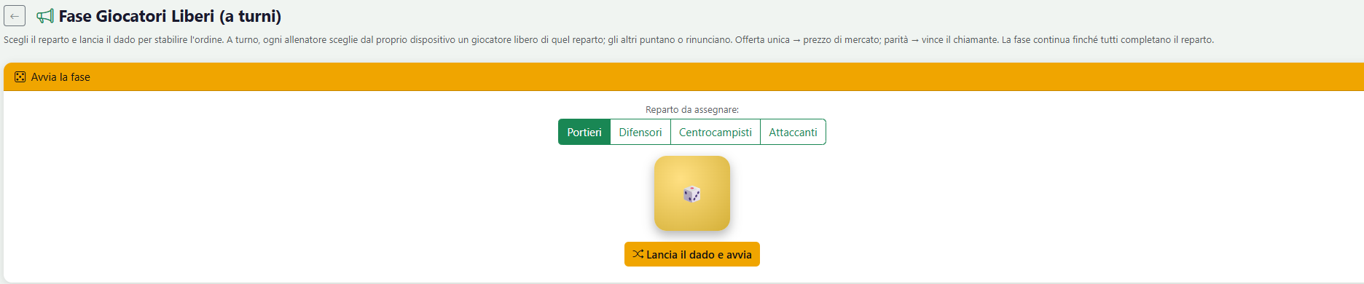
Viene lanciato un dado per vedere che manager inizia:
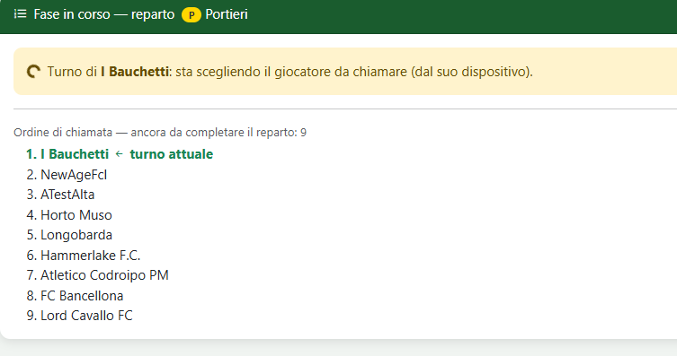

Il sistema propone casulmente la lista dei manager che devono ancora completare il reparto.
Nella loro pagina di ASTE
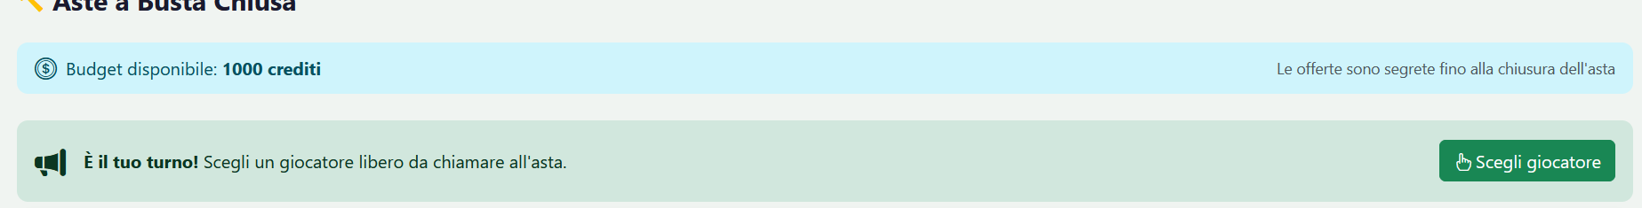
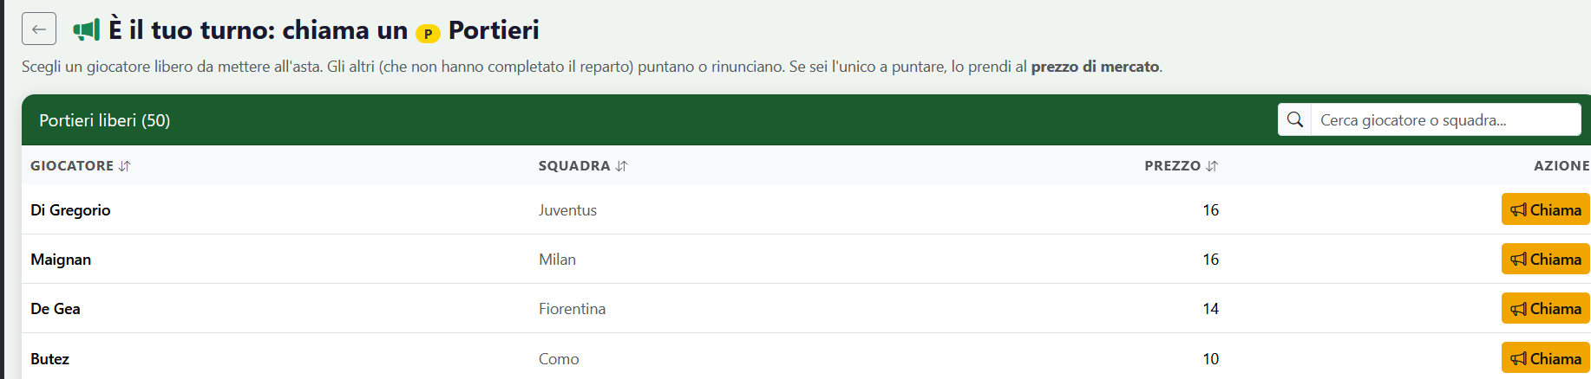
Qui chiama a apre un’asta. Tutti possono partecipare, se nessuno partecipa allora il giocatore viene preso al suo prezzo dal
Manager che l’ha chiamato, altrimenti si fa asta.

NOTE:
Ho creato sezione Storico dove si possono vedere un bel po' di info

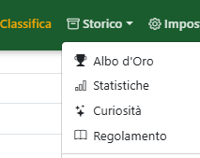

E una versione FULL o LIGHT se la si guarda sul telefonino. Questo switch è attivabile dal bottone in alto a sinistra



